NOTAS DE DISCIPLINA FINANCIERA

1. Balance Presupuestario de Recursos Disponibles Negativo
Se informará:
a) Acciones para recuperar el Balance Presupuestario de Recursos Disponibles Sostenible.

Al 31 de marzo del presente mi representada no tiene balance presupuestario de recursos disponibles negativo.

Fundamento Artículo 6 y 19 LDF
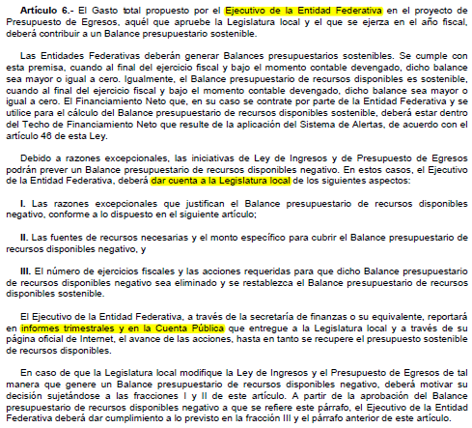
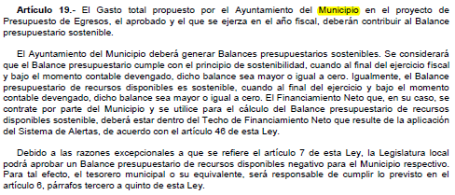

2. Aumento o creación de nuevo Gasto
Se informará:
a) Fuente de Ingresos del aumento o creación del Gasto no Etiquetado.
b) Fuente de Ingresos del aumento o creación del Gasto Etiquetado.

Al 31 de marzo se cuenta con un presupuesto aprobado. En la siguiente imagen se observa detalle:

 | INSTITUTO MUNCIPAL DE LAS MUJERES
 | CUARTA MODIFICACION PRESUPUESTAL 2023
 | PRESUPUESTO 2023
 | PARTIDA |  | TOTAL
 | INGRESOS POR SUBSIDIO |  | 24,442,365.00
 | INGRESOS POR SUBSIDIO ADICIONAL |  | 0.00
 | TOTAL INGRESOS |  | 24,442,365.00
 |  |  | 0
 |  | SERVICIOS PERSONALES |  | 15,308,650
11301 |  | Sueldos base al personal permanente |  | 8,704,861
12101 |  | Honorarios Asimilables a Salarios |  | 0
12102 |  | Honorarios |  | 381,398
13101 |  | Primas Primas por años de servicios efectivos prestados |  | 120,139
13201 |  | Primas de vacaciones, dominicales |  | 305,803
13203 |  | Gratificación de Fin de Año |  | 1,200,000
13301 |  | Horas Extras |  | 60,282
14101 |  | Aportaciones de seguridad social |  | 980,000
14201 |  | Aportaciones a fondos de vivienda |  | 555,000
14301 |  | Aportaciones al sistema para el retiro |  | 565,000
15101 |  | Fondo de Ahorro |  | 265,498
15201 |  | Indemnizaciones |  | 236,751
15407 |  | Ayuda para día de Reyes |  | 81,772
15408 |  | Ayuda para 10 de mayo |  | 111,174
15902 |  | Premio por Puntualidad |  | 870,486
15903 |  | Premio por Asistencia |  | 870,486
 |  | MATERIALES Y SUMINISTROS |  | 832,544
21101 |  | Materiales y útiles de oficina |  | 135,045
21401 |  | Materiales y útiles de tecnologías de la información y com.. |  | 28,877
21501 |  | Material impreso e información digital |  | 1,500
21601 |  | Material de limpieza |  | 189,050
24901 |  | Otros materiales y artículos de construcción y reparación |  | 5,000
25101 |  | Productos químicos básicos |  | 12,800
25401 |  | Materiales, accesorios y suministros médicos. |  | 10,000
26103 |  | Combustibles, lubricantes y aditivos destinados para actividades administrativas |  | 240,033
27101 |  | Vestuario y uniformes destinados a actividades administrativa |  | 61,028
27501 |  | Blancos y otros productos textiles, excepto prendas de vestir |  | 8,000
29101 |  | Herramientas menores |  | 10,211
29201 |  | Refacciones y accesorios menores de edificios |  | 10,000
29301 |  | Refacciones y accesorios menores de mobiliario y equipo de administración, educacional y recreativo |  | 1,000
29401 |  | Refacciones y accesorios menores de equipo de cómputo y tecnologías de la información |  | 60,000
29601 |  | Refacciones y accesorios menores de equipo de transporte |  | 60,000
 |  | SERVICIOS GENERALES |  | 3,424,300
31101 |  | Servicio de Energía eléctrica |  | 120,000
31201 |  | Servicio de gas |  | 25,000
31301 |  | Servicio de Agua |  | 0
31401 |  | Servicio de Telefonía tradicional |  | 7,656
31501 |  | Servicio de Telefonía Celular |  | 12,000
31701 |  | Servicios de internet y Redes (Diseño web) |  | 45,852
31801 |  | Servicios postales y de mensajería |  | 1,000
32701 |  | Arrendamiento de activos intangibles |  | 43,307
33101 |  | Servicios Legales |  | 66,000
33102 |  | Servicios de contabilidad |  | 304,608
33401 |  | Servicios de capacitación |  | 263,794
33601 |  | Impresiones oficiales |  | 3,620
33603 |  | Servicio de fotocopiado e impresion |  | 74,112
33801 |  | Servicios de vigilancia |  | 1,186,512
34101 |  | Servicios financieros y bancarios |  | 13,016
34401 |  | Seguros de responsabilidad patrimonial y fianzas |  | 60,000
35101 |  | Conservación y mantenimiento de inmuebles |  | 250,000
35102 |  | Instalaciones |  | 55,000
35301 |  | Instalación, reparación y mantenimiento de equipo de cómputo y tecnología de la información |  | 5,000
35501 |  | Reparación y mantenimiento de equipo de transporte |  | 22,000
35701 |  | Instalación, reparación y mantenimiento de maquinaria, otros equipos y herramienta
35801 |  | Servicios de limpieza y manejo de desechos |  | 13,000
35901 |  | Servicios de jardinería y fumigación |  | 20,000
36101 |  | Difusión por radio, televisión y otros medios de mensajes sobre programas y actividades gubernamentales |  | 0
36102 |  | Impresion y elaboracion de publicaciones oficiales y de informacion en general para difusión. |  | 102,400
37201 |  | Pasajes terrestres locales. |  | 14,000
37202 |  | Pasajes terrestres foraneos
37501 |  | Viáticos en el país |  | 7,000
38201 |  | Gastos de orden social y cultural |  | 263,463
38301 |  | Congresos, convenciones y eventos especiales. |  | 25,000
38501 |  | Gastos de Representación |  | 15,960
38502 |  | Gastos de Oficina y Organización |  | 13,000
39201 |  | Otros impuestos y derechos |  | 22,000
39801 |  | impuesto sobre nómina |  | 370,000
 |  | TRANSFERENCIAS, ASIGNACIONES, SUBSIDIOS Y OTRAS AYUDAS |  | 2,720,800
44101 |  | Ayudas sociales a personas |  | 2,720,800
 |  | BIENES MUEBLES E INMUEBLES |  | 2,156,071
51101 |  | Muebles de oficina y estantería |  | 70,000
51201 |  | Muebles, excepto de oficina y estanteria |  | 45,000
51501 |  | Equipo de cómputo y de tecnología de la información |  | 393,276
51901 |  | Otros mobiliarios y equipos de administración |  | 150,000
54101 |  | Automóviles y camiones |  | 900,000
59101 |  | Software |  | 497,795
59701 |  | Licencias informaticas e intelectuales |  | 100,000
 |  | INVERSIÓN PÚBLICA |  | 0
62201 |  | Edificacion No Habitacional |  | 0
 |  | OTRAS SALIDAS |  | 0
 |  | TOTAL GASTOS PRESUPUESTADOS |  | 24,442,365
 |  | TOTAL GASTOS PRESUPUESTADOS |  | 24,442,365
 | DIFERENCIA ENTRE INGRESOS Y EGRESOS |  | 0

Fundamento Artículo 8 y 21 LDF
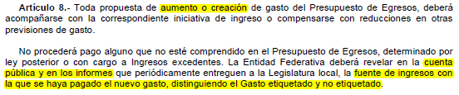
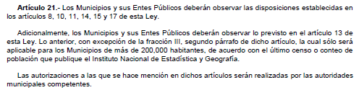

3. Pasivo Circulante al Cierre del Ejercicio (ESF-12)
Se informará solo al 31 de diciembre

Fundamento Artículo 13 VII y 21 LDF
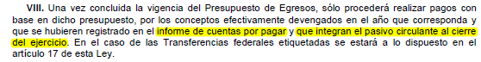

4. Deuda Pública y Obligaciones
Se revelará:
a) La información detallada de cada Financiamiento u Obligación contraída en los términos del Título Tercero Capítulo Uno de la Ley de Disciplina Financiera de las Entidades Federativas y Municipios, incluyendo como mínimo, el importe, tasa, plazo, comisiones y demás accesorios pactados.

Por el momento el Instituto Municipal de las Mujeres no tiene contraída deuda pública para el financiamiento pero se cuenta con otros pasivos referentes principalmente a servicios personales y contribuciones por pagar por $471, 669 al 31 de marzo de 2023.

Fundamento Artículo 25 LDF
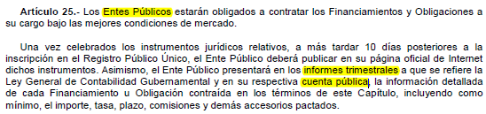

5. Obligaciones a Corto Plazo
Se revelará:
a) La información detallada de las Obligaciones a corto plazo contraídas en los términos del Título Tercero Capítulo Uno de la Ley de Disciplina Financiera de las Entidades Federativas y Municipios, incluyendo por lo menos importe, tasas, plazo, comisiones y cualquier costo relacionado, así mismo se deberá incluir la tasa efectiva.

Por el momento el Instituto Municipal de las Mujeres no tiene contraída deuda pública para el financiamiento pero se cuenta con otros pasivos referentes a contribuciones por pagar por $471,669 al 31 de Marzo de 2023.

Fundamento Artículo 31 LDF
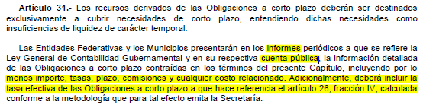

6. Evaluación de Cumplimiento
Se revelará:
a) La información relativa al cumplimiento de los convenios de Deuda Garantizada.

Por el momento el Instituto Municipal de las Mujeres no tiene contraída deuda garantizada.

Fundamento Artículo 40 LDF
